Documentacion del proyecto
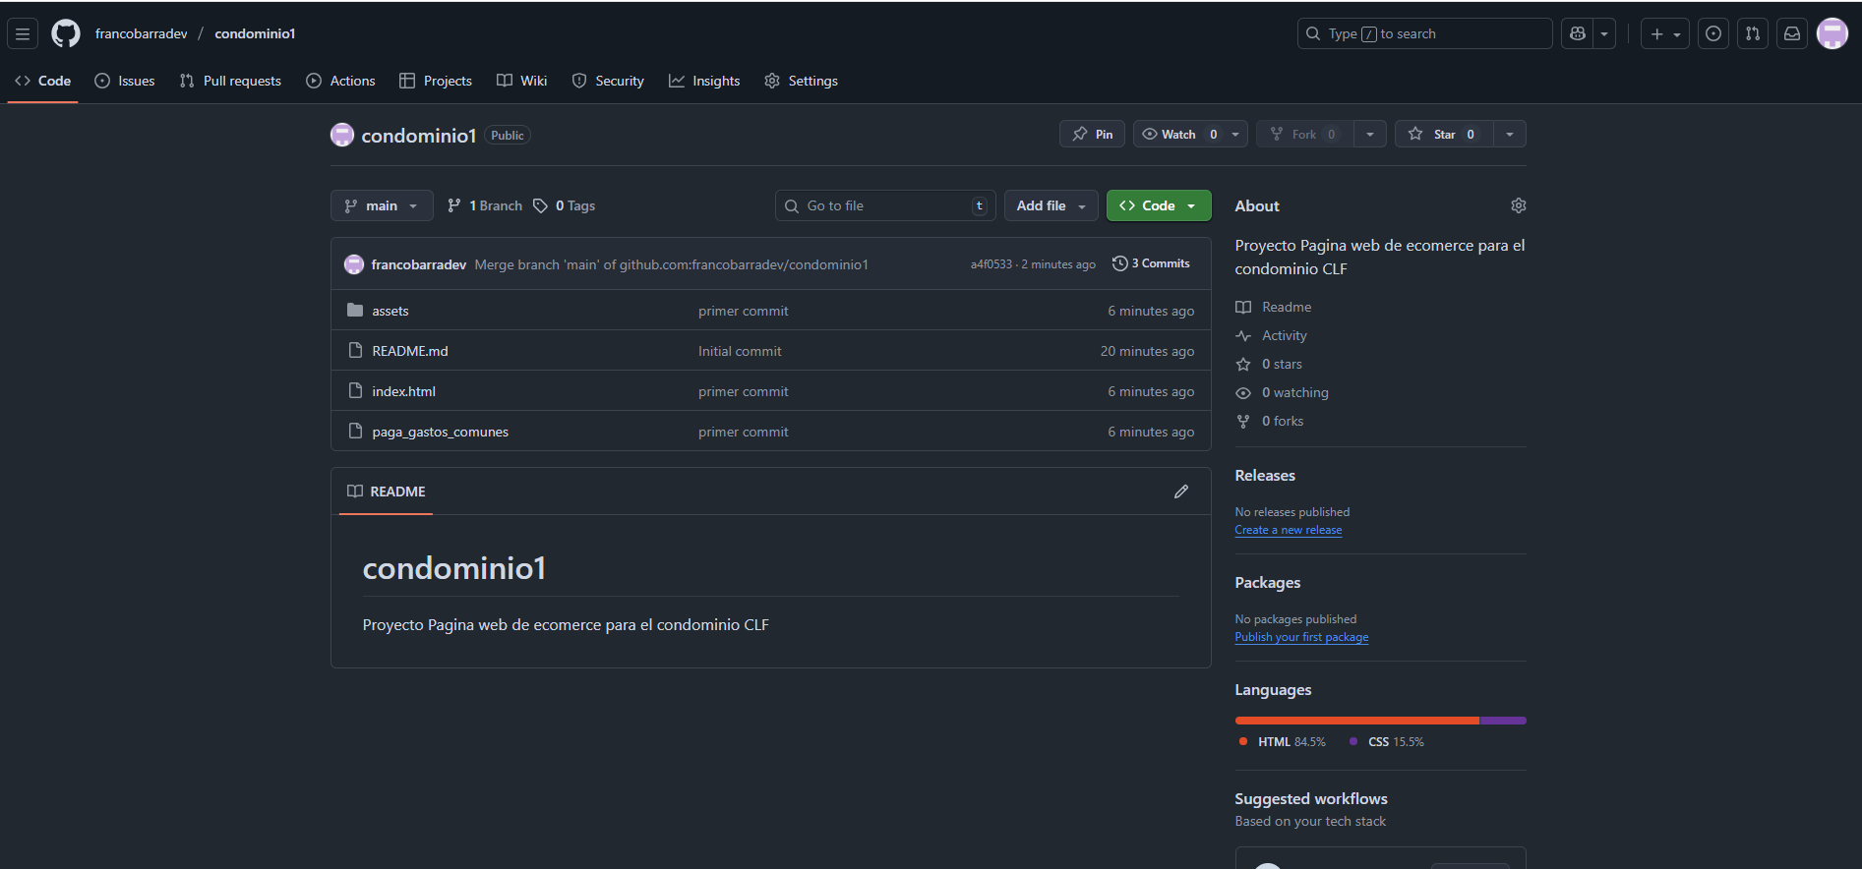
Acá se ve el primer commit, en el cual subimos el “esqueleto” de la pagina con elementos como carousel con imágenes y navbar
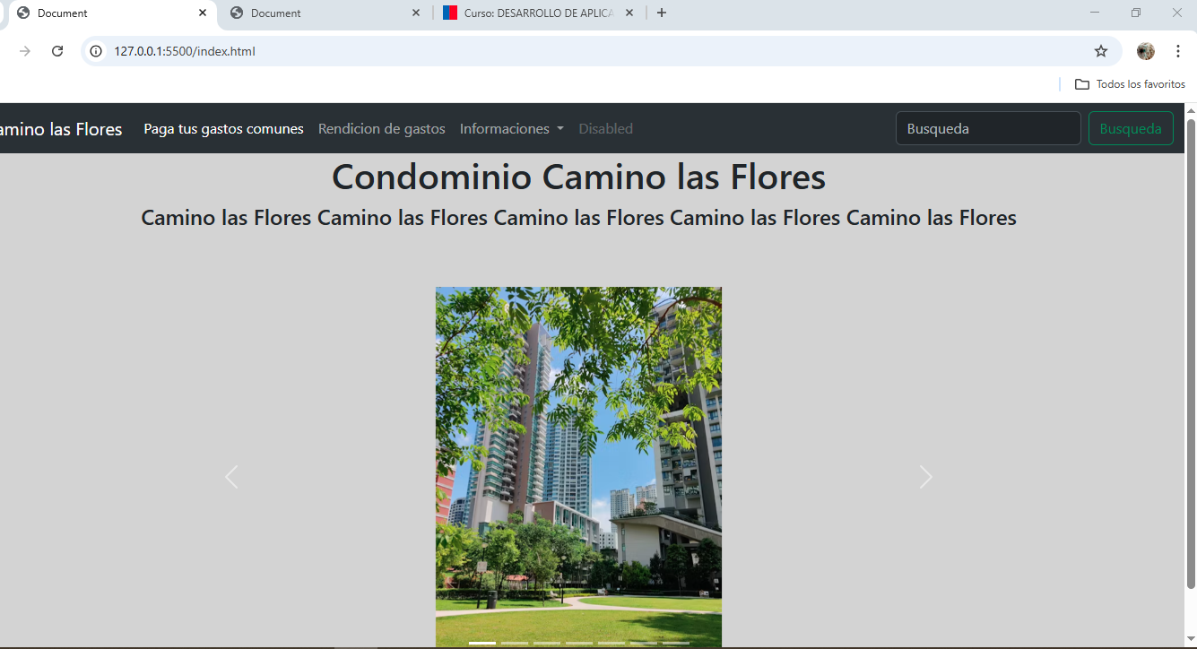
Así se ve la pagina web actualmente.

